PROJET 1
Infrastructure Reseau et Systeme
BTS SIO - Option SISR
Environnement virtualise sous Proxmox VE
Active Directory | pfSense | Zabbix | GLPI
Mars 2026

1. Contexte du projet
Ce projet s'inscrit dans le cadre du BTS SIO option SISR. L'objectif est de concevoir et deployer une infrastructure reseau et systeme complete dans un environnement virtualise sous Proxmox VE. L'infrastructure simule un reseau d'entreprise avec gestion centralisee des identites, filtrage reseau, supervision et gestion de parc informatique.
L'ensemble de l'infrastructure est compose de 5 machines virtuelles hebergees sur un hyperviseur Proxmox (192.168.3.181). Aucun serveur DHCP n'est present : toutes les machines utilisent un adressage IP statique.

Objectifs
- Deployer un controleur de domaine Active Directory avec DNS et serveur de fichiers
- Mettre en place un pare-feu pfSense pour le filtrage et le routage
- Configurer la supervision avec Zabbix
- Installer GLPI pour l'inventaire et la gestion de parc
- Integrer un poste client Windows 11 au domaine avec application des GPO

2. Architecture de l'infrastructure
L'infrastructure est hebergee sur un serveur Proxmox VE (192.168.3.181). Le reseau LAN 192.168.1.0/24 est gere par pfSense qui assure le routage et le filtrage. Toutes les machines sont en adressage statique.

Schema reseau
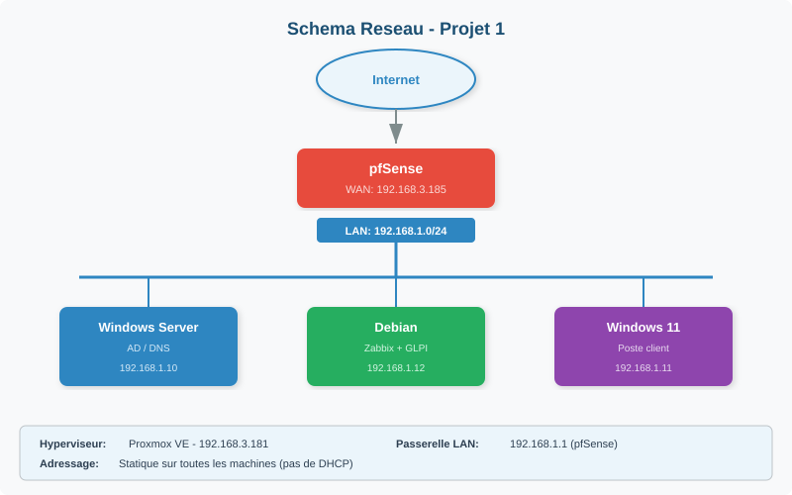

Inventaire des machines virtuelles
VM | OS | IP | Role | Passerelle
pfSense | FreeBSD | 192.168.3.185 (WAN) | Pare-feu / Routeur | -
Windows Server | Win Server 2022 | 192.168.1.10 | AD / DNS / Fichiers | 192.168.1.1
Debian Zabbix/GLPI | Debian 12 | 192.168.1.12 | Supervision / Inventaire | 192.168.1.1
Windows 11 | Windows 11 | 192.168.1.11 | Poste client | 192.168.1.1

3. Pare-feu pfSense
pfSense gere l'ensemble des flux entrants et sortants de l'infrastructure. Il est connecte en WAN au reseau physique (bridge vmbr0) et en LAN au reseau virtuel (bridge vmbr1).

Interfaces reseau
Interface | Bridge | Reseau | IP
WAN | vmbr0 | 192.168.3.0/24 | 192.168.3.185
LAN | vmbr1 | 192.168.1.0/24 | 192.168.1.1

Regles de filtrage
- LAN vers WAN : autorise (acces Internet pour les VMs)
- LAN vers LAN : autorise (communication interne)
- WAN vers LAN : bloque par defaut (securite)

4. Active Directory
Le serveur Windows Server 2022 (192.168.1.10) heberge les roles Active Directory Domain Services (AD DS) et DNS. Il fait egalement office de serveur de fichiers avec un partage reseau structure par groupes de securite.

Structure de l'annuaire
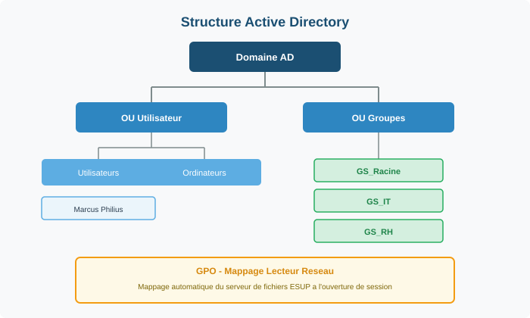

Groupes de securite et droits d'acces
Groupe | Acces
GS_Racine | Dossier racine du serveur de fichiers ESUP
GS_IT | Sous-dossier IT
GS_RH | Sous-dossier RH

Utilisateur et GPO
Un utilisateur Marcus Philius a ete cree avec un acces au dossier IT du serveur de fichiers. Une GPO appliquee a tous les utilisateurs authentifies mappe automatiquement le lecteur reseau du serveur de fichiers ESUP a l'ouverture de session.

5. Supervision - Zabbix
La supervision est assuree par Zabbix installe sur la VM Debian (192.168.1.12). L'agent Zabbix est deploye sur le serveur Windows Server pour remonter les metriques systeme (CPU, RAM, disque, services). La communication se fait via le port 10050.

Architecture de supervision
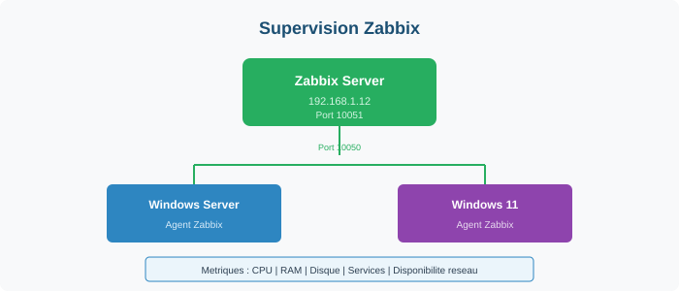

Acces a l'interface Zabbix
Parametre | Valeur
URL | http://192.168.1.12/zabbix
Login | Admin
Mot de passe | zabbix
Port agent | 10050

6. Gestion de parc - GLPI
GLPI est installe sur la meme VM Debian (192.168.1.12) avec une base de donnees MySQL. L'agent d'inventaire GLPI a ete deploye sur le poste client Windows 11 utilise par Marcus Philius. La machine remonte correctement dans l'inventaire.

Acces a GLPI
Parametre | Valeur
URL | http://192.168.1.12/glpi
Login | glpi
Mot de passe | glpi

7. Poste client Windows 11
Un poste client Windows 11 (192.168.1.11) est integre au domaine Active Directory. Il est utilise par l'utilisateur Marcus Philius pour valider le bon fonctionnement de l'infrastructure.

Fonctionnalites testees
- Authentification sur le domaine Active Directory
- Application automatique des GPO a l'ouverture de session
- Mappage automatique du lecteur reseau vers le serveur de fichiers ESUP
- Verification des droits d'acces via les groupes de securite (acces IT uniquement)
- Remontee dans l'inventaire GLPI via l'agent deploye

8. Comptes et acces
Service | URL / IP | Login | Mot de passe
Proxmox | 192.168.3.181:8006 | root | A completer
pfSense | 192.168.3.185 | admin | A completer
Windows Server | 192.168.1.10 | Administrateur | ********
Zabbix | 192.168.1.12/zabbix | Admin | zabbix
GLPI | 192.168.1.12/glpi | glpi | glpi
Debian (root) | 192.168.1.12 | root | ********
Poste client | 192.168.1.11 | Marcus Philius | ********

9. Bilan et competences
Ce projet a permis de mettre en pratique les competences fondamentales du BTS SIO option SISR en deployant une infrastructure complete dans un environnement virtualise.

Competences validees
- Gerer le patrimoine informatique : inventaire GLPI, gestion des acces Active Directory
- Repondre aux incidents : supervision Zabbix, metriques systeme, alertes
- Securiser l'infrastructure : filtrage pfSense, segmentation WAN/LAN
- Mettre a disposition un service informatique : AD, DNS, serveur de fichiers, GPO
- Travailler en mode projet : deploiement methodique, documentation technique
- Organiser son developpement professionnel : veille technologique, bonnes pratiques

